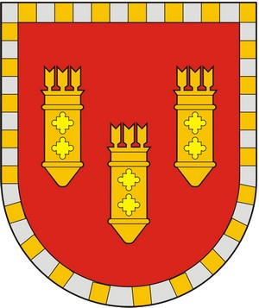

Чăваш Республикин
Улатăр районĕн
Администрацийĕ

ЙЫШĂНУ

06.04.2021 № 126

Улат`р хули
Чувашская Республика
Администрация
Алатырского района

ПОСТАНОВЛЕНИЕ

06.04.2021 № 126

г. Алатырь

О проведении конкурса «Лучшая усадьба 2021 года» населенного пункта Алатырского района

В соответствии с Федеральным законом от 06.10.2003 № 131-ФЗ «Об общих принципах организации местного самоуправления в Российской Федерации», Федеральным законом от 10.01. 2002 г. № 7 – ФЗ «Об охране окружающей среды», в целях развития и реализации творческого потенциала населения, повышения эстетического облика, благоустройства и улучшения санитарного состояния населенных пунктов Алатырского района, администрация Алатырского района
п о с т а н о в л я е т:
1. Провести с 15 июля по 31 августа 2021 года конкурс «Лучшая усадьба 2021 года» населенного пункта Алатырского района.
2. Утвердить план мероприятий по проведению конкурса «Лучшая усадьба 2021 года» населенного пункта Алатырского района (приложение № 1).
3. Утвердить состав рабочей группы по проведению конкурса «Лучшая усадьба 2021 года» населенного пункта Алатырского района в следующем составе:
Председатель рабочей группы:
Сазанов А.В. - заместитель главы - начальник отдела по строительству и жилищно-коммунальному хозяйству.
Заместитель председателя рабочей группы:
Гринь М.А. - заместитель начальника отдела по строительству и жилищно-коммунальному хозяйству;

Секретарь рабочей группы:

Орлова Е.И. - главный специалист - эксперт сектора архитектуры и дорожного хозяйства отдела по строительству и жилищно-коммунальному хозяйству.
Члены рабочей группы:

Никитина А.Ю.- начальник отдела культуры, по делам национальностей, спорта и информационного обеспечения;
Фролов С.В.- заведующий сектором архитектуры и дорожного хозяйства отдела по строительству и жилищно-коммунальному хозяйству

Казаков С.Л. - заместитель начальника отдела юридической службы;
Денисова Л.В. - главный специалист - эксперт отдела сельского хозяйства и экологии.
4. Рабочей группе организовать проведение конкурса «Лучшая усадьба 2021 года» населенного пункта Алатырского района.
5. Утвердить Условия конкурса «Лучшая усадьба 2021 года» населенного пункта Алатырского района (приложение № 2).
6. Утвердить форму заявки конкурса «Лучшая усадьба 2021 года» населенного пункта Алатырского района (приложение № 3).
7. Финансовому отделу администрации района предусмотреть денежные средства победителям по итогам конкурса ««Лучшая усадьба 2021 года» населенного пункта Алатырского района, в соответствии с постановлением главы администрации Алатырского района.
8. Контроль за исполнением постановления возложить на заместителя главы - начальника отдела по строительству и жилищно-коммунальному хозяйству.
9. Настоящее постановление вступает в силу со дня его подписания.

И. о. главы администрации Т.М. Фирсова

